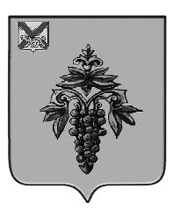

ДУМА

ЧУГУЕВСКОГО

МУНИЦИПАЛЬНОГО ОКРУГА

Р Е Ш Е Н И Е

О внесении изменений в решение Думы Чугуевского муниципального округа от 29 декабря 2020 года № 141-НПА «Положение о комиссии по
соблюдению требований к служебному поведению муниципальных
служащих органов местного самоуправления Чугуевского муниципального округа и урегулированию конфликта интересов»
Принято Думой Чугуевского муниципального округа
«23» июля 2022 года
Статья 1.
Внести в «Положение о комиссии по соблюдению требований к служебному поведению муниципальных служащих органов местного самоуправления Чугуевского муниципального округа и урегулированию конфликта интересов», утвержденное решением Думы Чугуевского муниципального округа от 29 декабря 2020 года № 141-НПА (далее - Положение) следующее изменение:
- в пункте 20 Положения после слов «заинтересованные организации» дополнить словами «, использовать государственную информационную систему в области противодействия коррупции «Посейдон», в том числе для направления запросов».
Статья 2.
Настоящее решение вступает в силу со дня его официального опубликования.

Глава Чугуевского
муниципального округа Р.Ю. Деменев

«28» июля 2022г.
№ 386 – НПА

